باسمه تعالی
مقدمه:
- محاسبه ظرفیت خازنی به چه صورتی انجام می‌شود و چرا مهم است
انگیزه انجام این کار چه بوده است:
در تست غیر مخرّب از ظرفیت خازنی چگونه استفاده می‌شود؟
- در چه مواردی دقت بالا در محاسبه ظرفیت الکتریکی مورد نیاز است؟
نرم‌افزار محاسباتی:
کارهای پیشنهادی برای ادامه کار:
روش ممان‌ها:
چگونه در word می‌توان مراجع را اضافه کرد؟
بررسی چگونگی حل مسأله با روش عنصر محدود یا تفاضل محدود
اضافه کردن کدهای برنامه‌نویسی و توضیح کامل در باره آن‌ها
اضافه کردن روند انتگرال‌گیری با کمک نرم‌افزار mathematica
فونت‌های لازم برای پایان‌نامه
یک پایان‌نامه استاندارد از لحاظ فونت و کپشن شکل‌ها بررسی شود.

محاسبه دقیق ظرفیت الکتریکی با استفاده از انتگرال‌گیری چهارگانه در روش ممان
در این پایان‌نامه، با استفاده از روش ممان‌ها (method of moments or MOM )، راهکاری برای محاسبهٔ سریع ظرفیت خازنی ارائه شده است. این راهکار برای دو مسأله کلاسیک استفاده شده و مورد بررسی قرار گرفته است. ظرفیت خازن مستطیلی با شکاف هوا و خازن مکعب واحد از این طریق محاسبه شده‌اند. استفاده از روش ممان‌ها ( MOM ) موجب بالا رفتن سرعت محاسبات می‌شود. با به کارگیری انتگرال‌های چهارگانه، دقت محاسبات بسیار بالا می‌رود. پاسخ‌های انتگرال‌های چهارگانه در این پایان‌نامه به صورتی تمیز و قابل فهم ارائه شده‌اند. نتایج نشان می دهد که خطای بسیار کمی در محاسبه ظرفیت خازنی حتی با تقسیم مرزی درشت وجود دارد. فرمول ها و کدهای توصیف شده به راحتی می توانند برای اهداف مشابه استفاده شوند.
مقدمه:
از هنگام اختراع بطری لیدن که به عنوان اولین خازن الکتریکی محسوب می‌شود تا به امروز که شرکت‌های صنعتی درگیر بهبود عمل‌کرد ابرخازن‌های مدرن هستند، محاسبه دقیق ظرفیت الکتریکی یک چالش جدی برای دانشمندان و محققان بوده است. [8]. از آنجا که استفاده از خازن‌ها در سیستم‌های حسگری به طور گسترده‌ای افزایش می‌یابد، تکنیک‌های استخراج سریع ظرفیت خازنی، اهمیت بیشتری پیدا کرده‌اند.[27].
در بیشتر موارد برای محاسبه ظرفیت الکتریکی مجبور هستیم که از فرمول‌های تقریبی استفاده کنیم. فقط در موارد بسیار خاصی می‌توان از فرمول‌های بسته و غیر تقریبی برای محاسبهٔ ظرفیت الکتریکی استفاده کنیم. فرمول ظرفیت الکتریکی یک کرهٔ باردار به صورت دقیق و غیر تقریبی به دست می‌آید 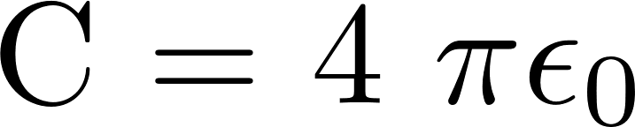 . اما فرمولی که برای ظرفیت الکتریکی دو صفحه باردار استفاده می‌شود، تقریبی است 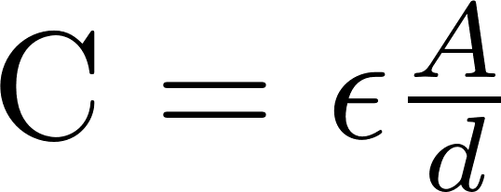 . در اکثر موارد برای محاسبه ظرفیت خازنی باید از فرمول‌های تقریبی استفاده کرد. اگر جایی لازم است که ظرفیت الکتریکی با دقت بالاتری استفاده شود،‌ روش‌های محاسباتی می‌توانند به کمک بیایند. با استفاده از برنامه‌های کامپیوتری و صرف زمان کافی می‌توانیم با دقت بالایی به پاسخ مسأله مورد نظر دست پیدا کنیم. اما در برخی از موارد لازم است که با سرعت زیاد و با دقت بالایی محاسبات را انجام دهیم. به همین خاطر است که الگوریتم‌های سریع‌تر برای حل مسائل مورد نیاز است.
یکی از مواردی که در آن محاسبهٔ سریع ظرفیت خازنی مورد نیاز است،‌حوزهٔ تست‌های غیر مخرّب است. استفاده از اندازه‌گیری خازنی در تست‌های غیر مخرّب در حال گسترش است. در این روش‌ برای به دست آوردن ویژگی‌های مورد نظر، می‌توان با تحلیل مسئله معکوس پارامترهای اندازه‌گیری شده، پارامترهای مورد نظر را به دست آورد. مثلاً در سیستم های مبتنی بر حسگر خازنی مانند "روش تصویربرداری خازنی"، ماده توسط دو الکترود اسکن می شود و ظرفیت الکتریکی بین الکترودها در هر موقعیت ثبت می‌شود [7،21]. و می توان از آن برای تعیین اندازه و محل عیوب استفاده کرد [19]. روش تصویربرداری خازنی همچنین می‌تواند برای تصویربرداری از روی سطح اجسام فلزی استفاده شود و برای ایجاد تصویر سطحی از یک جسم (مثلاً یک سکه) به عنوان یک مسئله معکوس استفاده شود [25].
برای حل یک "مسئله معکوس"، ابتدا به یک راه سریع و دقیق برای حل "مسئله مستقیم" نیاز داریم. این به این معنی است که محاسبه ظرفیت باید هوشمندانه به گونه ای انجام شود که بدون اتلاف زمان CPU بتوان بارها تکرار شود.
این پایان‌نامه بر استخراج ظرفیت خازن‌های شکاف هوا تمرکز دارد. نتایج برای محاسبه ظرفیت خازن های دی الکتریک قابل تعمیم است. همچنین بسیاری از مسائل در مغناطیس استاتیک به دلیل دوگانگی الکتریسیته و مغناطیس به طور مشابه قابل حل است. مسائلی مانند بازسازی شکل عیوب در بازرسی نشتی شار مغناطیسی را می توان از این طریق حل کرد [9].

ظرفیت الکتریکی خازن ها با روش‌های مختلفی مانند روش تفاضل محدود و اجزا محدود [14]، تکنیک مونت کارلو [17،32] و روش ممان‌ها [4] قابل محاسبه است. به جز روش‌های مبتنی بر فرایند‌های تصادفی، بقیه روش‌ها از یک معادله ماتریسی استفاده می‌کنند که باید حل شود تا ظرفیت هندسه مورد نظر به دست آید. اندازه این ماتریس یک پارامتر مهم است که بر زمان مورد نیاز برای محاسبه ظرفیت، مستقیماً تاثیر می‌گذارد.

اگر روی خازن‌های شکاف هوا تمرکز کنیم، روش های المان مرزی بهترین انتخاب برای محاسبه می‌شوند. در غیاب محیط دی الکتریک، فقط مرزهای هوا و فلز باید در نظر گرفته شوند. در روش ممان‌ها (MOM)، المان‌ها روی سطوح مرزی قرار می‌گیرند. و در مورد خاص خازن صفحه موازی با شکاف هوا، تنها دو سطح صفحه رسانا در تولید عناصر ماتریس نقش دارند. بنابراین اندازه ماتریس در مقایسه با اندازه ماتریس، در روش‌های «تفاضل محدود» (finite difference) و «المان محدود» (finite element) بسیار کوچک است. اگرچه این دو تکنیک یک «ماتریس تُنُک» (sparse matrix) یا خلوت ایجاد می‌کنند. تکنیک‌های پیشرفته‌ای برای عملیات ماتریسی بر روی ماتریس‌های تُنُک وجود دارد. اما در بیشتر مواقع طولانی شدن زمان محاسبات به دلیل اندازه ماتریس نمی‌تواند با این تکنیک‌های پیشرفته جبران شود [15،36].
عناصر ماتریس به کار گرفته شده در روش ممان‌ها را می‌توان با انتگرال‌گیری سطحی در مناطق مرزی محاسبه کرد [18]. محاسبهٔ انتگرال‌ها را می‌توان به صورت تحلیلی [1،10،34] یا عددی [11،28] انجام داد. وبرای انجام انتگرال‌گیری عددی، می‌توان به طور مستقیم به انتگرال‌گیری پرداخت و یا از تکنیک مونت کارلو [24] استفاده کرد. روش‌های دیگری هم برای محاسبه انتگرال عددی وجود دارد. مثلاً با بسط تابع گرین می‌توان پاسخ را به صورت مجموع عبارات جبری بسازیم [2،12،30،37]. و در نهایت در سال های اخیر، از روش های محاسباتی موازی برای سرعت بخشیدن به محاسبات استفاده شده است. [16،23].

در این پایان‌نامه، از یک تبدیل انتگرالی برای حل تحلیلی انتگرال های چهارگانه استفاده شده است که فرمول های دقیقی برای ضرایب ماتریس ممانها بدون تقریب ارائه می‌دهد. این عبارات تحلیلی برای تولید ماتریس‌های مسأله مورد نظر اتصال استفاده شده است. و در ادامه با حل معادله ماتریسی، ظرفیت الکتریکی خازن صفحه موازی با شکاف هوا و خازن مکعب واحد محاسبه شده است. نتایج با روش های تقریبی محاسبه انتگرالی مقایسه شده است. و دقت بسیار خوبی در محاسبات دیده شده است.

در این پایان‌نامه یک مسیر قابل درک برای حل تحلیلی انتگرال‌های چهارگانه و یک فرم بسیار منظم برای نتایج محاسبات تحلیلی ارائه شده است تا به محققان در محاسبه ظرفیت الکتریکی، برای هندسه‌های دلخواه خود کمک کند. برای انجام محاسبات یک کد پایتون تهیه شده است که اکنون در وب سایت ما موجود است و می توان آزادانه از آن استفاده کرد. از کتابخانه های NUMPY و SCIPY برای انجام محاسبات عددی ساده و نسبتاً سریع استفاده می شود.
در بخش‌های مختلف این پایان‌نامه، ابتدا روش گشتاورها که تمام محاسبات بر پایهٔ آن انجام شده است توضیح داده می‌شود سپس به سراغ حل تحلیلی انتگرال‌های چهارگانه در دوحالت مستطیل‌های موازی با هم و عمود بر هم می‌رویم. در نهایت دو مسأله کلاسیک خازن صفحه موازی (البته با دی‌الکتریک هوا ) و مکعب واحد مورد بررسی قرار می‌گیرند.

۲. روش گشتاورها برای محاسبه ظرفیت خازنی
ایده‌های اولیه برای تکنیک گشتاورها (MOM) توسط فیزیکدان بزرگ قرن نوزدهم، جیمز کلارک ماکسول ارائه شد. او می‌خواست ظرفیت الکتریکی یک مربع فلزی را محاسبه کند. برای اینکه روش گشتاورها را درست متوجّه شویم، بهتر است که نگاهی به کتاب او بیندازیم [5] تا بتوانیم اساس و بنیان روش گشتاورها را دریابیم.
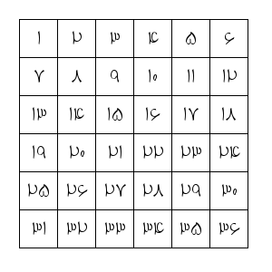 شکل ۲

ماکسول برای اینکه بتواند ظرفیت خازنی یک مربع را به دست بیاورد، ابتدا مربع را به ۳۶ مربع کوچکتر تقسیم کرد. گرچه زیاد کردن تعداد مربع‌ها دقت محاسبات را بالا می‌برد، ولی ماکسول نمی‌توانست تعداد تقسیمات را خیلی زیاد کند. اگر او تعداد تقسیمات را بیشتر می‌کرد، با تعداد معادلات بیشتری سر و کار پیدا می‌کرد و مجبور می‌شد که دستگاه معادلات بزرگتری را حل کند. کار کردن با دستگاه‌های معادلات بزرگ در زمانی که هنوز کامپیوتر وجود نداشت کار بسیار مشکلی بود، بنابراین او به همین تعداد مربع کوچک ( یا کاشی) اکتفا کرد. سپس به هرکدام از کاشی‌ها، یک چگالی بار یکنواخت نسبت داد. یعنی فرض کرد که هر یک از ۳۶ مربع، چگالی بار خود را دارند که لزوماً با هم مساوی نیستند، اما در هر مربع کوچک، توزیع چگالی بار را به صورت یکنواخت فرض کرد. به این ترتیب می‌توان مربع بزرگ را متشکل از تعدادی مربع کوچکتر دانست که توزیع بار هر یک به صورت یکنواخت است.
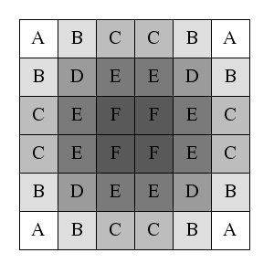
اگر صفحه مربعی را باردار کنیم،‌ بار الکتریکی مابین هر یک از ۳۶ مربع کوچک (یا کاشی‌ها) تقسیم می‌شود. همانطور که تأکید کردیم در هر کاشی، توزیع بار الکتریکی یکنواخت است، اما بار الکتریکی کاشی‌های مختلف با هم متفاوت است. بدیهی است که بار الکتریکی کاشی‌های ۱، ۶، ۳۱ و ۳۶ از بار الکتریکی کاشی‌های مرکزی بیشتر است. در یک مربع فلزی که بارها می‌توانند به صورت آزادانه حرکت کنند، توزیع بار الکتریکی مابین کاشی‌ها به گونه‌ای اتفاق خواهد افتاد که سیستم از لحاظ انرژی الکتریکی در حالت کمینه قرار بگیرد. پس می‌توان با فرض ثابت بودن کل بار و با کمینه کردن میزان انرژی الکتریکی، توزیع بار میان کاشی‌ها را به دست آورد. اگر تعداد مربع‌ها به اندازه کافی زیاد باشد، با دقت خوبی می‌توان توزیع بار الکتریکی را در صفحه مربعی به دست آورد. با این روش نمی‌توانیم به نحو سرراستی جواب مساله مورد نظر را پیدا کنیم. هر چند که می‌توان خیلی سریع به جواب‌های تقریبی برسیم.
البته ماکسول هم مسأله را به این صورت حل نکرد. او به جای اینکه بار ثابتی را در کل مربع پخش کند و بعد از آن به دنبال به دنبال کمینه کردن انرژی باشد، ولتاژ ثابتی را برای همه کاشی‌ها فرض کرد و بار هر قطعه را طوری به دست آورد که شرایط لازم برای ثابت ماندن بار به دست آید. یعنی ماکسول به جای اینکه مقدار بار را ثابت بگیرد و اجازه بدهد که بارها آزادانه بین کاشی‌های مختلف حرکت کنند، پتانسیل الکتریکی را ثابت فرض کرد. و بار هر قطعه را به دست آورد. این روشی است که در سال‌های بعد به نام روش گشتاورها نامگذاری شد.
برای حل مسأله ماکسول به روش گشتاورها، ابتدا باید پتانسیل الکتریکی هر یک از کاشی‌ها را برابر مقدار یکسانی بگیریم برای سادگی مقدار همه را برابر عدد یک می‌گیریم. اگر بخوهیم دقیق‌تر بگوییم، پتانسیل الکتریکی نقطه مرکزی هر کاشی مربعی را برابر واحد می‌گیریم. برای نگه داشتن پتانسیل همه کاشی‌ها در عدد ثابت یک، بار الکتریکی هر قطعه باید با سایر قطعات متفاوت باشد. مثلاً می‌دانیم که بار الکتریکی قطعات گوشه‌ای و کناری باید بیشتر از بار قطعات مرکزی باشد. در ادامه بار الکتریکی هر کاشی را به دست خواهیم آورد. فعلاً به هر کاشی بار منحصر به فردی نسبت می‌دهیم که از معادلات به دست خواهد آمد. پس ۳۶ مقدار مختلف برای ۳۶ کاشی موجود فرض می‌کنیم. و باید به دنبال ۳۶ معادله برای به دست آوردن این ۳۶ مقدار باشیم. خوب مسلماً در زمان ماکسول حل دستگاه معادله‌ای متشکل از ۳۶ معادله کار چندان آسانی نبود. بنابراین ماکسول با استفاده از تقارن هندسی تعداد معادلات را کاهش داد.
تقارن هندسی به ما نشان می‌دهد که این ۳۶ کاشی را در ۶ دسته مجزا دسته‌بندی کرد. از گوشه‌ها شروع می‌کنیم، به علت تقارن، بار الکتریکی کاشی‌های هر چهار گوشه مربع باید با هم مساوی باشد. پس از آن به سراغ ۸ کاشی واقع در مجاورت گوشه‌های می‌رویم. این ۸ کاشی هم از لحاظ هندسی در موقعیت یکسانی قرار دارند و نمی‌توان بین آن‌ها فرقی قائل شد. این کار را ادامه می‌دهیم تا هر یک از ۳۶ کاشی را در یکی از دسته‌های ۶گانه جای دهیم. در نهایت ۶ مقدار مستقل را باید از دستگاهی از ۶ معادله مستقل از هم به دست آورد.
اکنون باید معادلات را بنویسیم. در حالت معادلات از قیود فرض شده و اعمال شده به مسأله به دست می‌آیند. تنها قیدی که به این مسأله اعمال شده است شرط ثابت بودن ولتاژ الکتریکی در سرتاسر مربع بزرگ است. حالا که ما در مورد پتانسیل الکتریکی مراکز کاشی‌ها صحبت می‌کنیم، می‌توانیم بگوییم که قید اعمال شده به مسأله این است که پتانسیل الکتریکی در این ۳۶ نقطه برابر مقدار ثابت ۱ باشد. و از آنجا که توانسته‌ایم با کمک تقارن این ۳۶ کاشی را در ۶ دسته تقسیم‌بندی کنیم، کافی است که تنها در ۶ نقطه قید مربوطه را اعمال کنیم. دقیق‌تر بگوییم باید معادلات ولتاژ الکتریکی را در ۶ نقطه بنویسیم.
اگر توزیع بار الکتریکی را داشته باشیم، ولتاژ الکتریکی هر نقطه را می‌توان برحس چگالی بار تمام نقاط فضا به دست آوریم. ( مرجع کتاب ریتس)

خوب بد نیست به صورت یک فهرست فرض‌هایی را که برای حل مسأله داشته‌ایم را (از طرف ماکسول ☺) بنویسیم.
۱ – مربع را به ۳۶ مربع کوچک (کاشی) تقسیم می‌کنیم.
۲ – بار ا

به طور کلی برای محاسبه ظرفیت الکتریکی یک خازن صفحه موازی، ابتدا دو ولتاژ ثابت برای دو صفحه (معمولاً 1 ولت و 1- ولت) پیشنهاد می شود. حالا هر بشقاب باید به قطعات مربعی تقسیم شود. چگالی بار هر بخش برای هر بخش ثابت فرض می شود. پتانسیل الکتریکی هر قطعه باید برابر با صفحه آن باشد. از طرف دیگر پتانسیل هر قطعه را می‌توان با استفاده از بار الکتریکی همه بخش ها و ضرایب جفت محاسبه کرد.
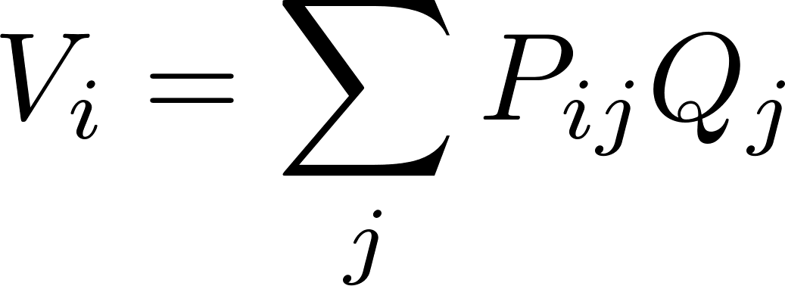


این فرمول را می توان به صورت ماتریسی نوشت.

اکنون حل این معادله ماتریسی برای محاسبه بار هر قسمت ضروری است و بدیهی است که وقتی پتانسیل الکتریکی و بار الکتریکی مشخص باشد، می توان ظرفیت خازنی را به دست آورد.
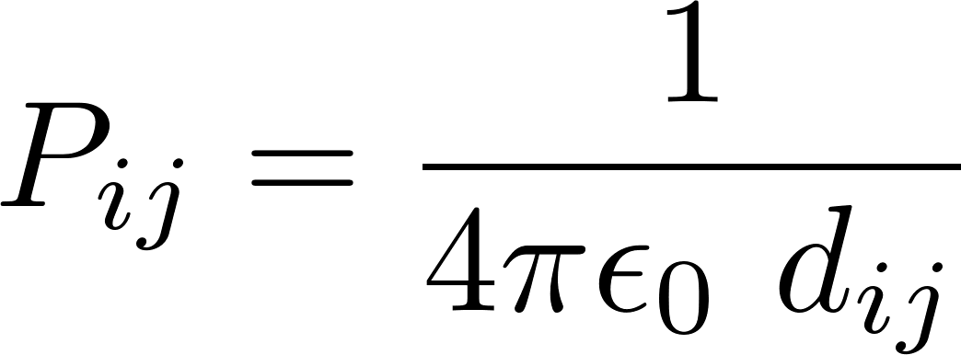
ضریب جفت بین دو بخش به شکل و محل دو قطعه بستگی دارد. می‌توان آن را تقریباً با فرمول پتانسیل بار نقطه واحد تقریب زد.

جایی که فاصله بین مراکز دو بخش است.
در ادبیات، این تقریب در روشی به نام «روش شبیه‌سازی بار سطحی» [33] استفاده می‌شود، اگرچه این روش را می‌توان در انواع MOM دسته‌بندی کرد. این فرمول برای بدست آوردن ضریب خود کوپلینگ مفید نیست. خود کوپلینگ با ادغام در ناحیه برای یافتن میانگین فاصله تمام نقاط منطقه تا مرکز آن محاسبه می‌شود.
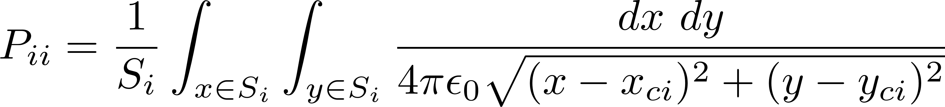

جایی که 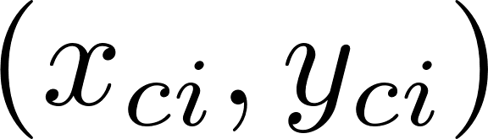 نقطه مرکزی دامنه i و ناحیه قطعه است. برای نتایج تقریبی کمتر در محاسبه ظرفیت، بهتر است از یک فرمول انتگرال مضاعف نه تنها برای خود کوپلینگ بلکه برای جفت متقابل استفاده کنید. ما را به فرمول انتگرال دوگانه هدایت می‌کند.
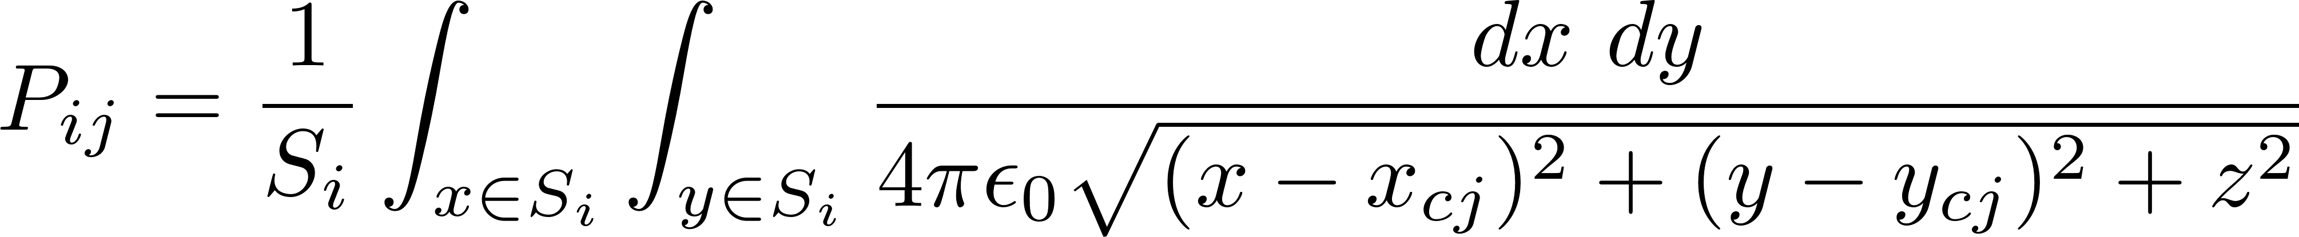

دو دامنه موازی فرض می شوند. z فاصله دو حوزه است و در ادغام ثابت است. انتگرال باید روی دامنه i محاسبه شود و فاصله هر نقطه تا مرکز حوزه های دیگر در این فرمول در نظر گرفته می‌شود. این انتگرال ها را می توان به صورت تحلیلی محاسبه کرد و برای یافتن ظرفیت خازن های صفحه موازی توسط نیشیاما و ناکامورا [26] استفاده شده است.

بدیهی است که این فرمول در جایی که دو دامنه با توجه به ابعادشان نسبتاً نزدیک هستند مناسب نیست. در این حالت، مرکز یک دامنه را نمی توان به عنوان نماینده همه نقاط پیشنهاد کرد. در واقع بهتر است تمام فواصل متقابل بین نقاط دو بخش را پیدا کنید. این کار را می توان با استفاده از انتگرال چهارگانه به جای انتگرال دوگانه انجام داد.
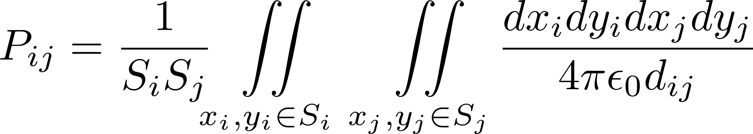

جایی که است
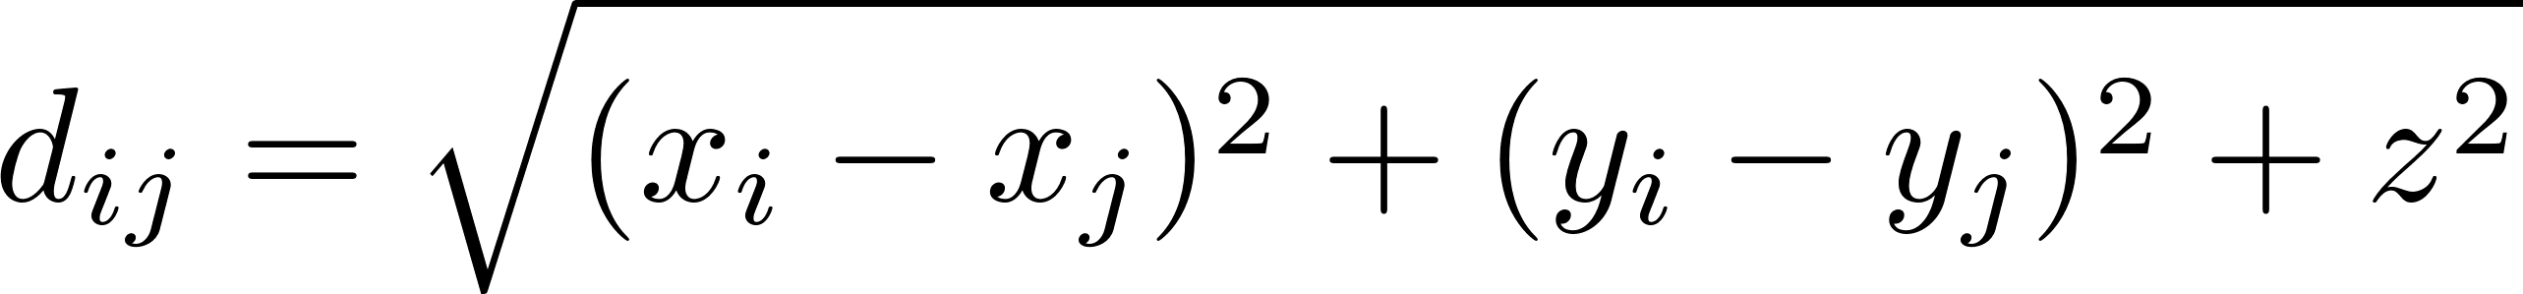

3. انتگرال‌گیری چهارگانه برای بخش های مستطیلی موازی

برای به دست آوردن ضرایب جفت شرح داده شده در معادله. (6) می توان از روش یکپارچه سازی عددی استفاده کرد یا آن را به صورت تحلیلی حل کرد. اگرچه پیشرفت های زیادی در تکنیک های عددی وجود دارد، اما راه حل های تحلیلی هنوز زمان پردازش کمتری دارند. ابتدا توسط ایبرت و هانسن برای حوزه های مثلثی [10] انجام شده است. راه حل تحلیلی برای حوزه های مستطیلی ارائه شده توسط Lopez-Pena و Mosig [20]، با یک اشتباه کوچک در فرمول مشتق شده. اخیراً این انتگرال توسط Maccarrone و Paffuti [22] انجام شده است و از نتیجه آن برای یافتن ظرفیت و نیرو برای دو الکترود مربع استفاده شده است. این انتگرال ها توسط ژنفی سانگ و همکاران محاسبه شده است. [31] برای محاسبه اندوکتانس جزئی.
برای اجرای انتگرال در معادله (6) می توان از این تبدیل انتگرال استفاده کرد [6].
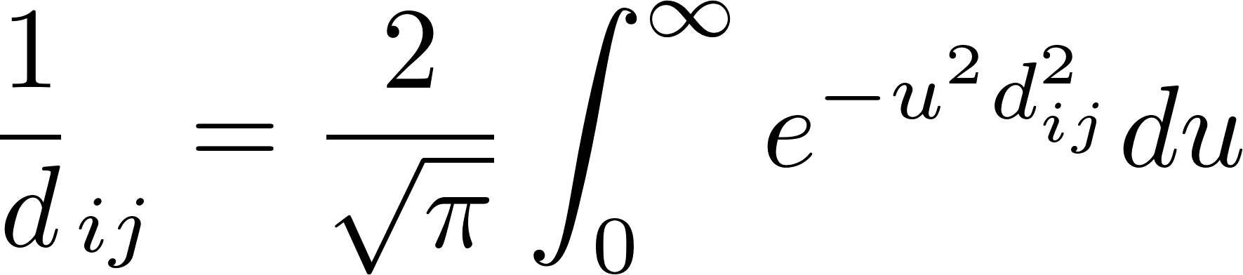

و معادله (6) را می توان به این شکل بازنویسی کرد.
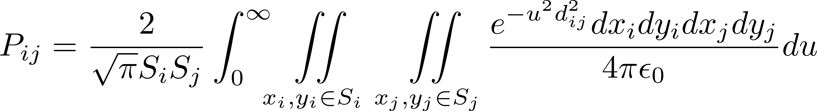

برای سادگی، ما ثابت ها را از فرمول حذف می کنیم.
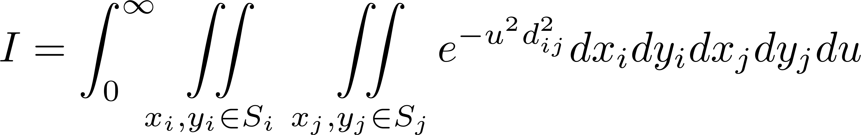

هیچ راهی برای یافتن تابع ابتدایی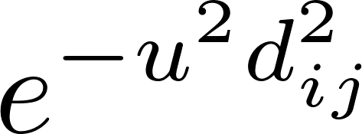 بر روی این پنج انتگرال وجود ندارد، اما تابع اولیه بر روی چهار انتگرال داخلی را می توان یافت. J را تابع اولیه انتگرال چهارگانه فرض کنید.
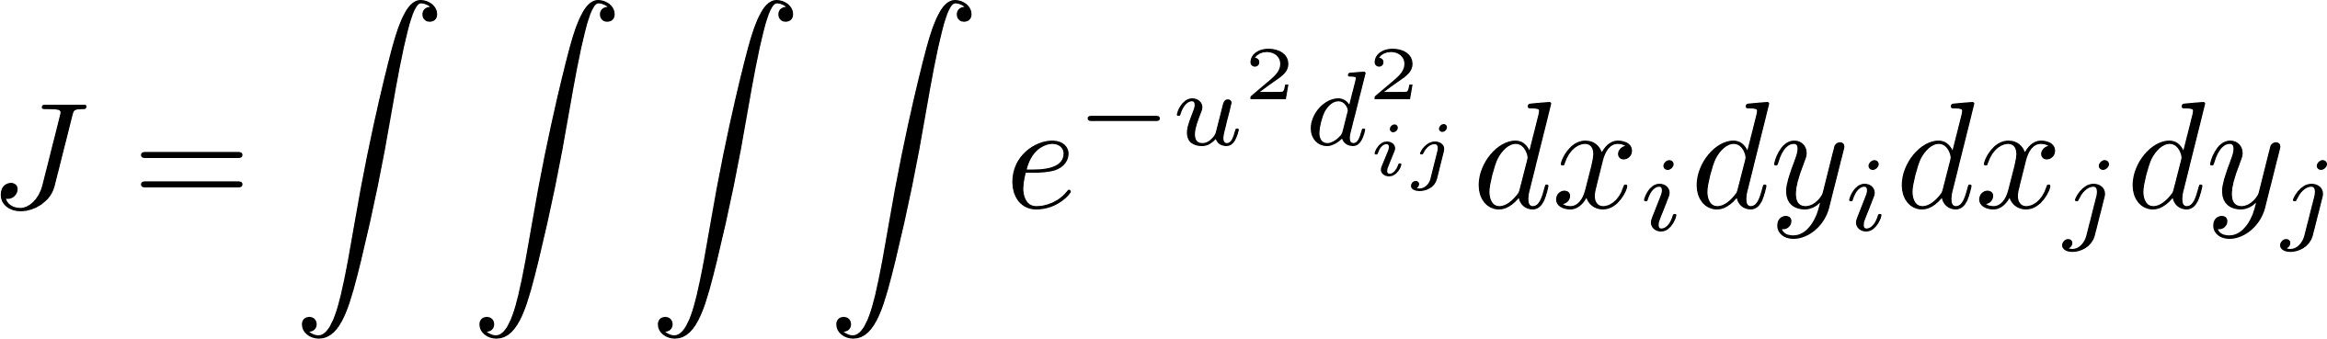

سپس J را می توان به صورت تحلیلی محاسبه کرد. توسط نرم افزارهای رایج ریاضی قابل انجام است. راه حل با استفاده از "Wolfram Alpha" [35] به دست آمده است.
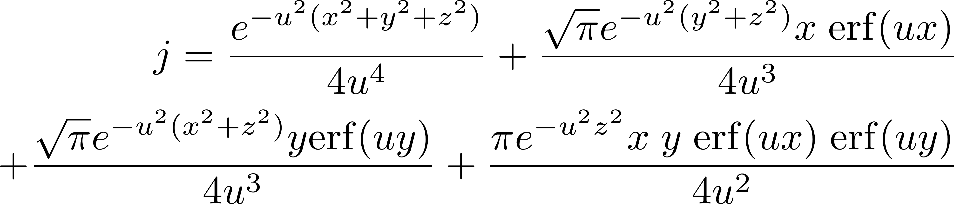

که در آن 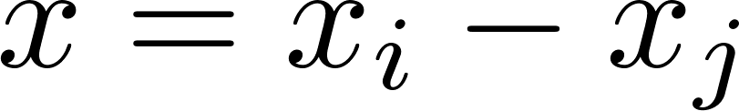 ، 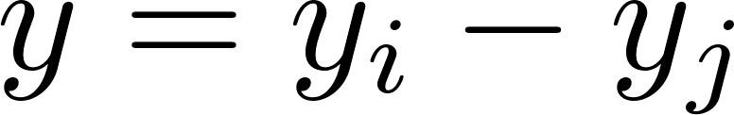 و 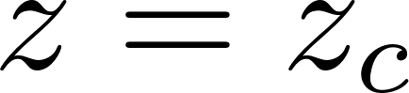 . حال این انتگرال ها باید جداگانه محاسبه شوند.
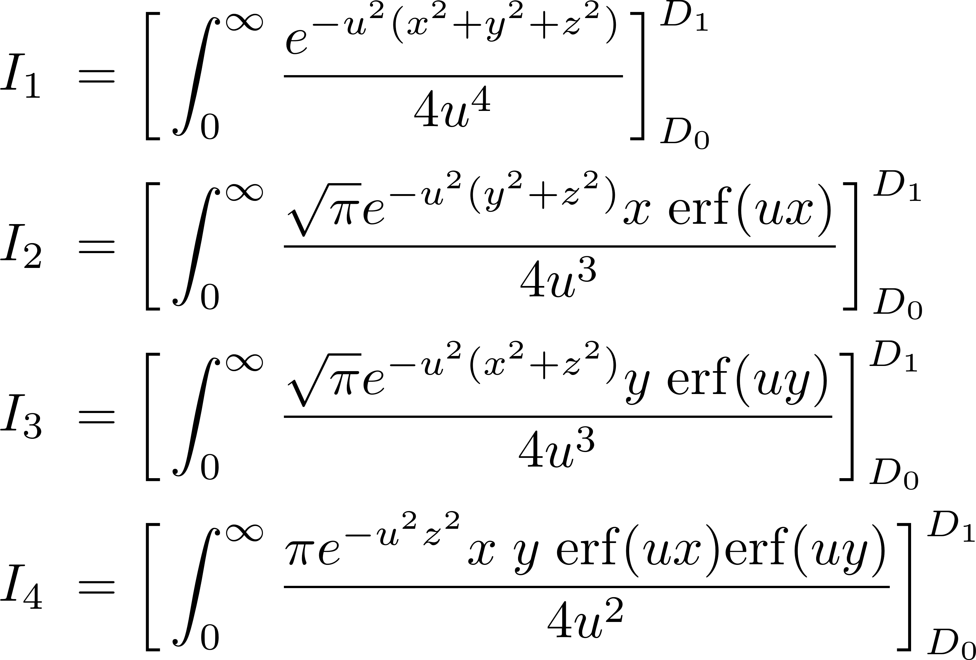

ما می خواهیم محاسباتی را روی بخش های مستطیلی انجام دهیم. بنابراین حدود ادغام بیش از دو مستطیل است.
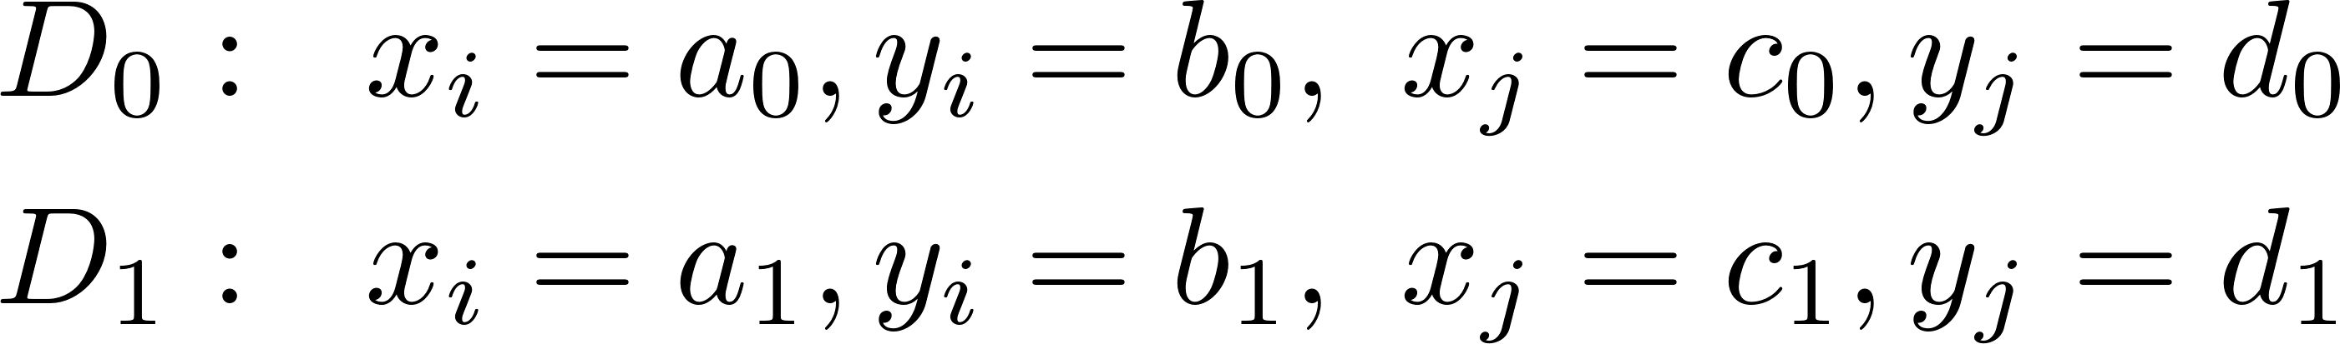

در نهایت می توان پاسخ را محاسبه کرد.
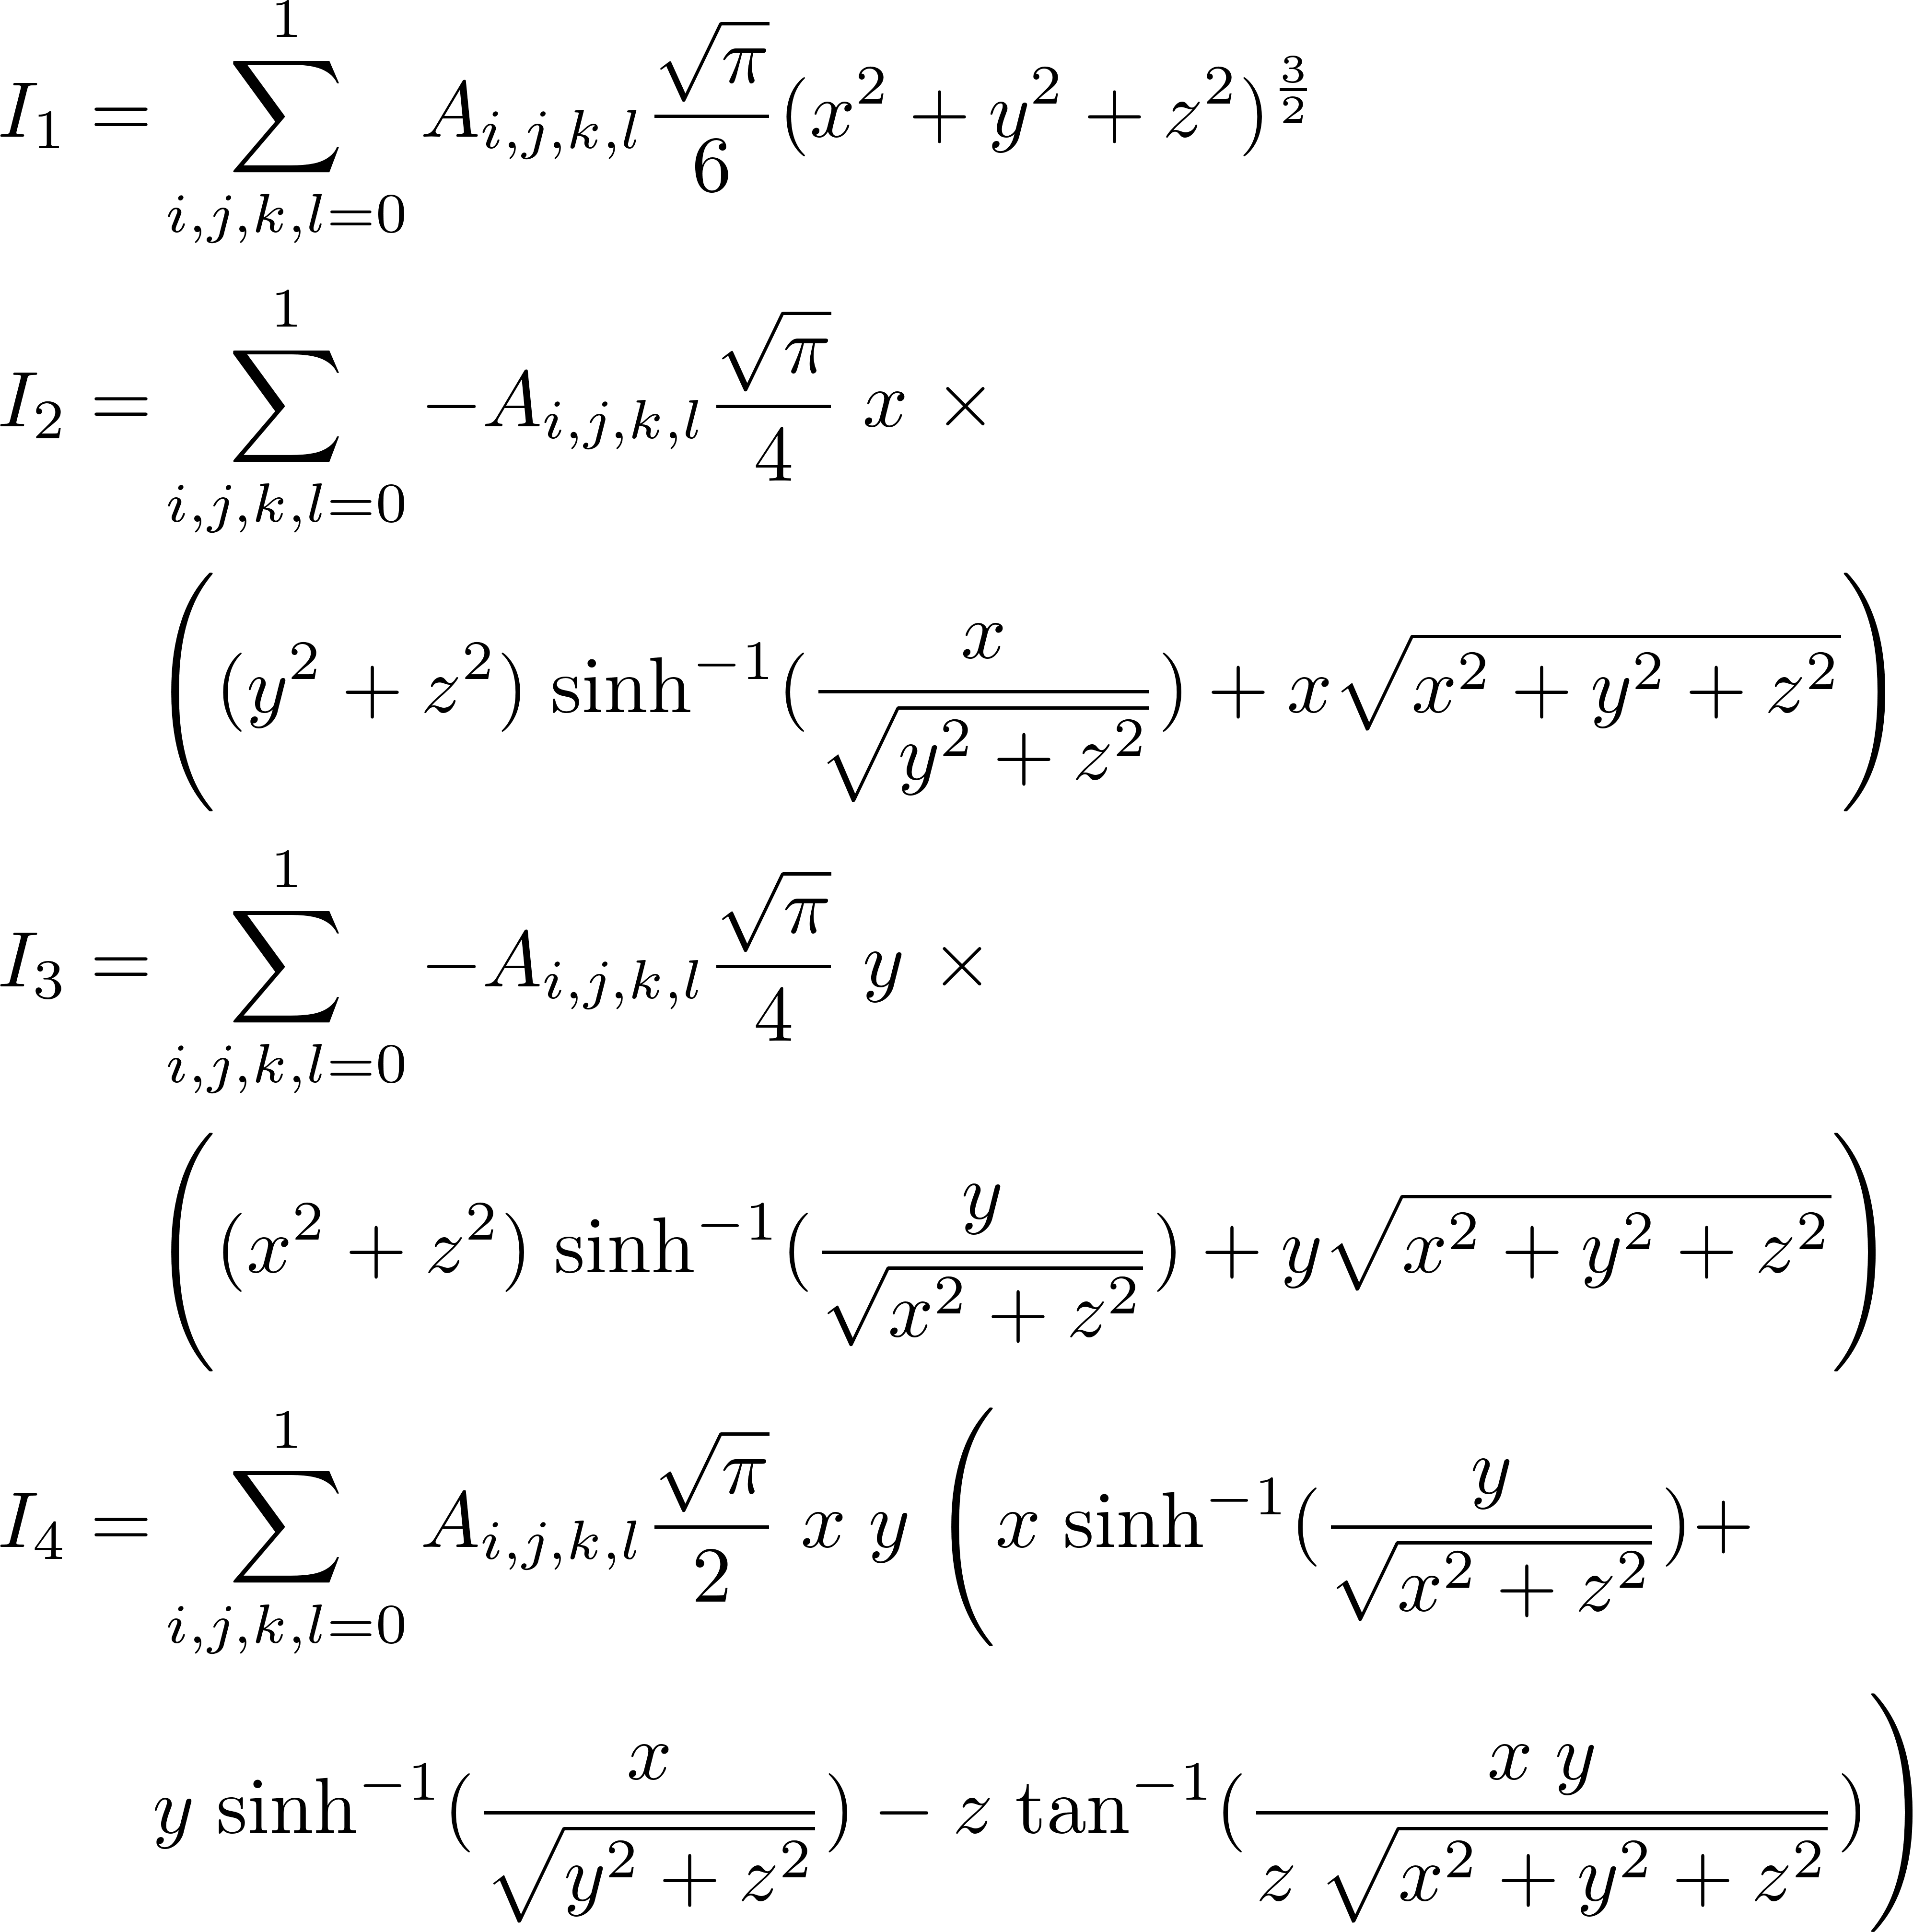

در عبارات فوق 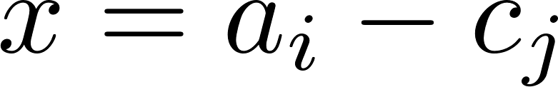 ، 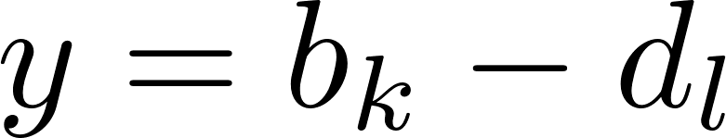 و . مقدار 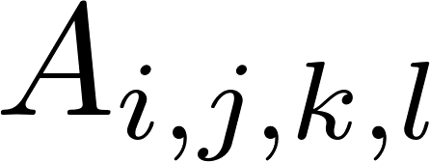 به مجموع i تا l بستگی دارد. اگر این جمع یک عدد فرد باشد می شود ۱- در غیر این صورت مقدار آن برابر با ۱ است.
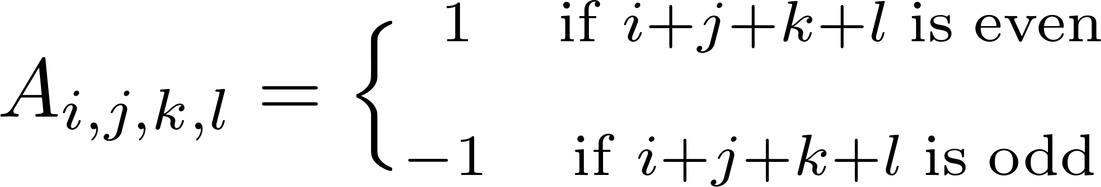

اکنون باید مجموع تا را پیدا کرد.
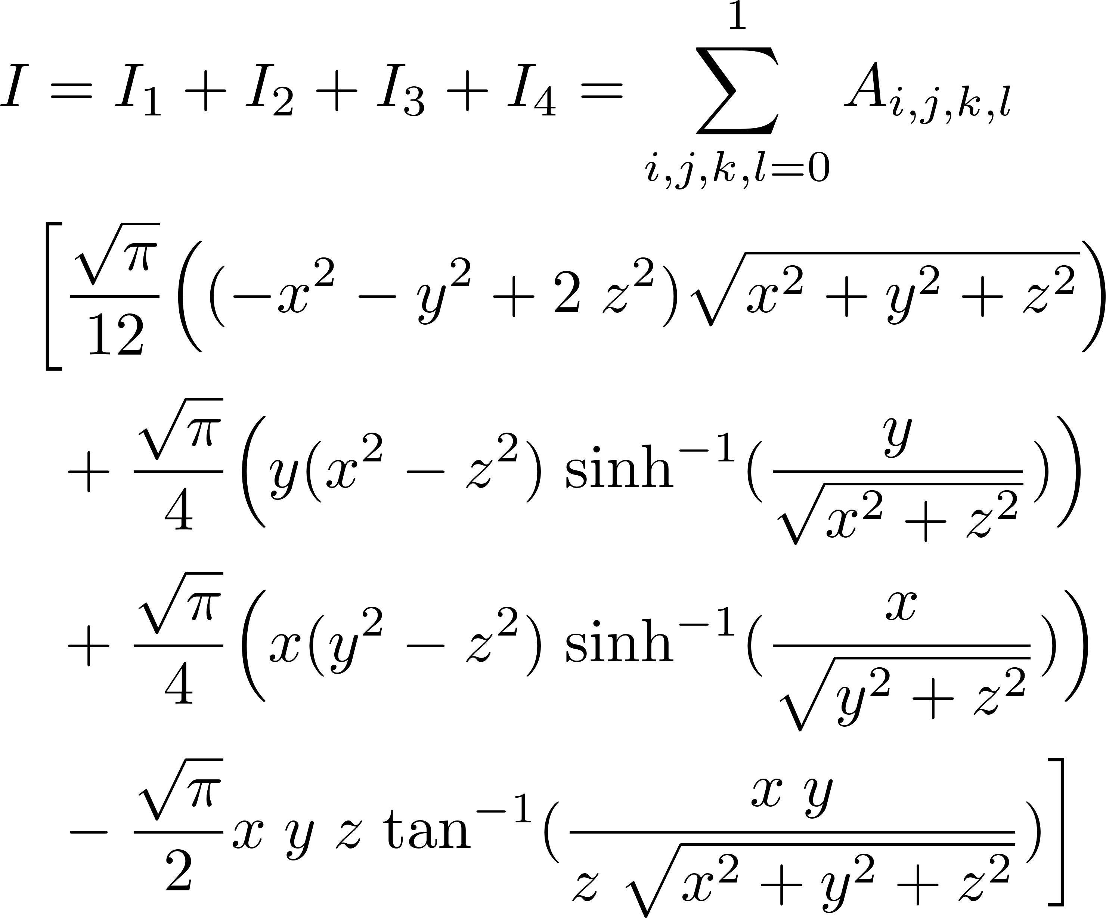

همانطور که مشخص است بنابراین فرمول فوق را می توان به این شکل بازنویسی کرد.
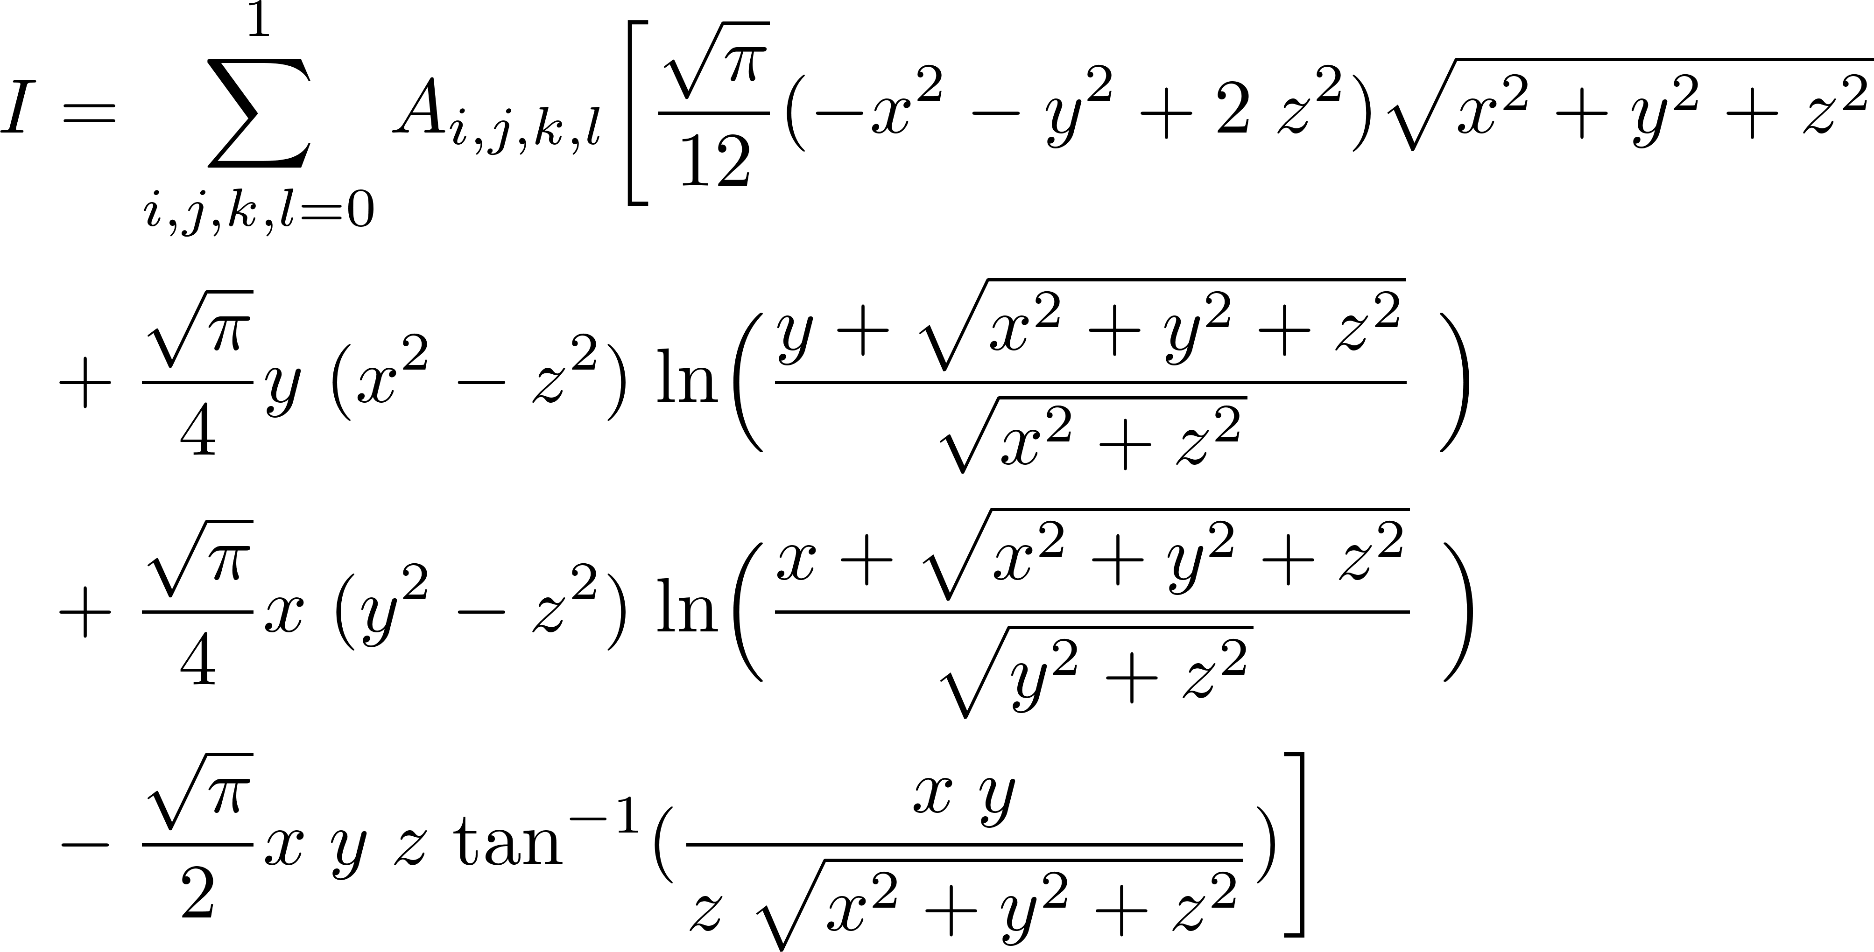

در این مقاله، ما ترجیح می دهیم از فرمول هذلولی استفاده کنیم که در معادله (17) معرفی شده است. در صورتی که دو بخش مسطح باشند، جفت متقابل با در نظر گرفتن حد معادله (17) زمانی که به صفر می‌رسد به دست می‌آید.
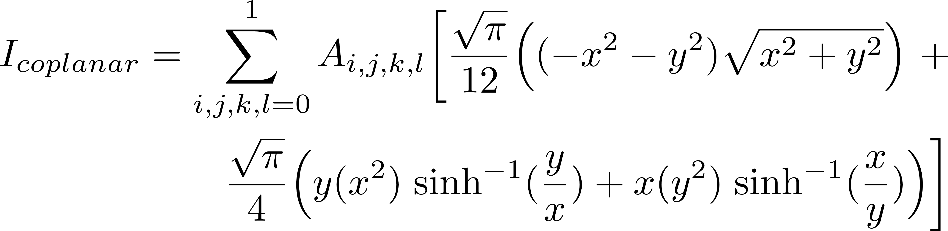

اجرای این فرمول نیازمند توجه ویژه به مواردی است که هر مخرج کسری صفر شود. به راحتی هر جمله، شامل چنین کسری به صفر می رسد و می تواند در محاسبات حذف شود.
و در نهایت، خود جفت شدن یک قطعه مستطیلی به این شکل است.
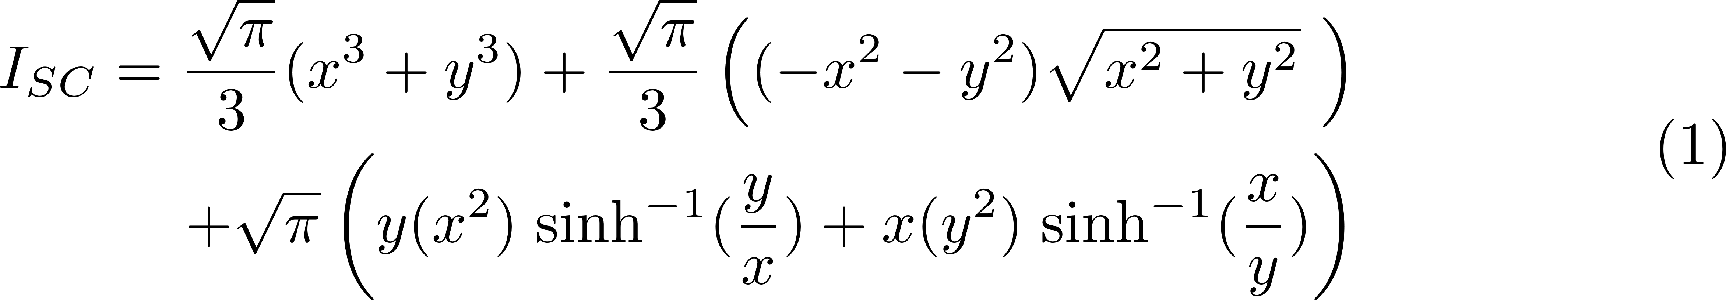

حالا x و y طول و عرض ناحیه مستطیلی هستند.

بخش چهار
ادغام چهارگانه برای بخش‌های مستطیلی عمود بر هم
ضریب جفت برای قطعات عمود بر هم با این فرمول بدست می‌آید.

جایی که 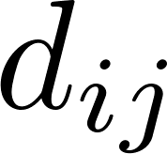 است

جایی که 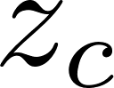 و در ادغام ثابت هستند. با استفاده از تبدیل انتگرال استفاده شده برای قطعات موازی، تابع اولیه انتگرال چهارگانه را می‌توان به دست آورد.
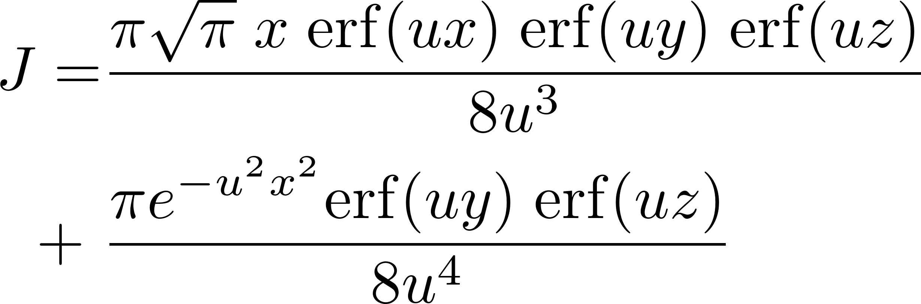

جایی که ، 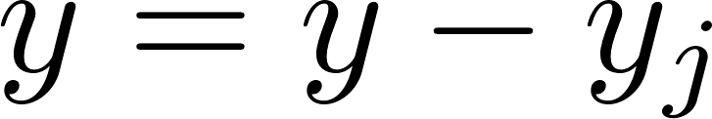 و 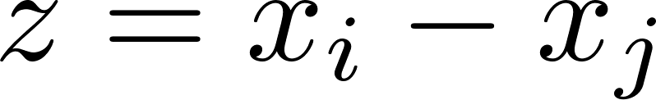 .
و در نهایت ضریب جفت شدن دو صفحه عمود بر هم به دست می‌آید.

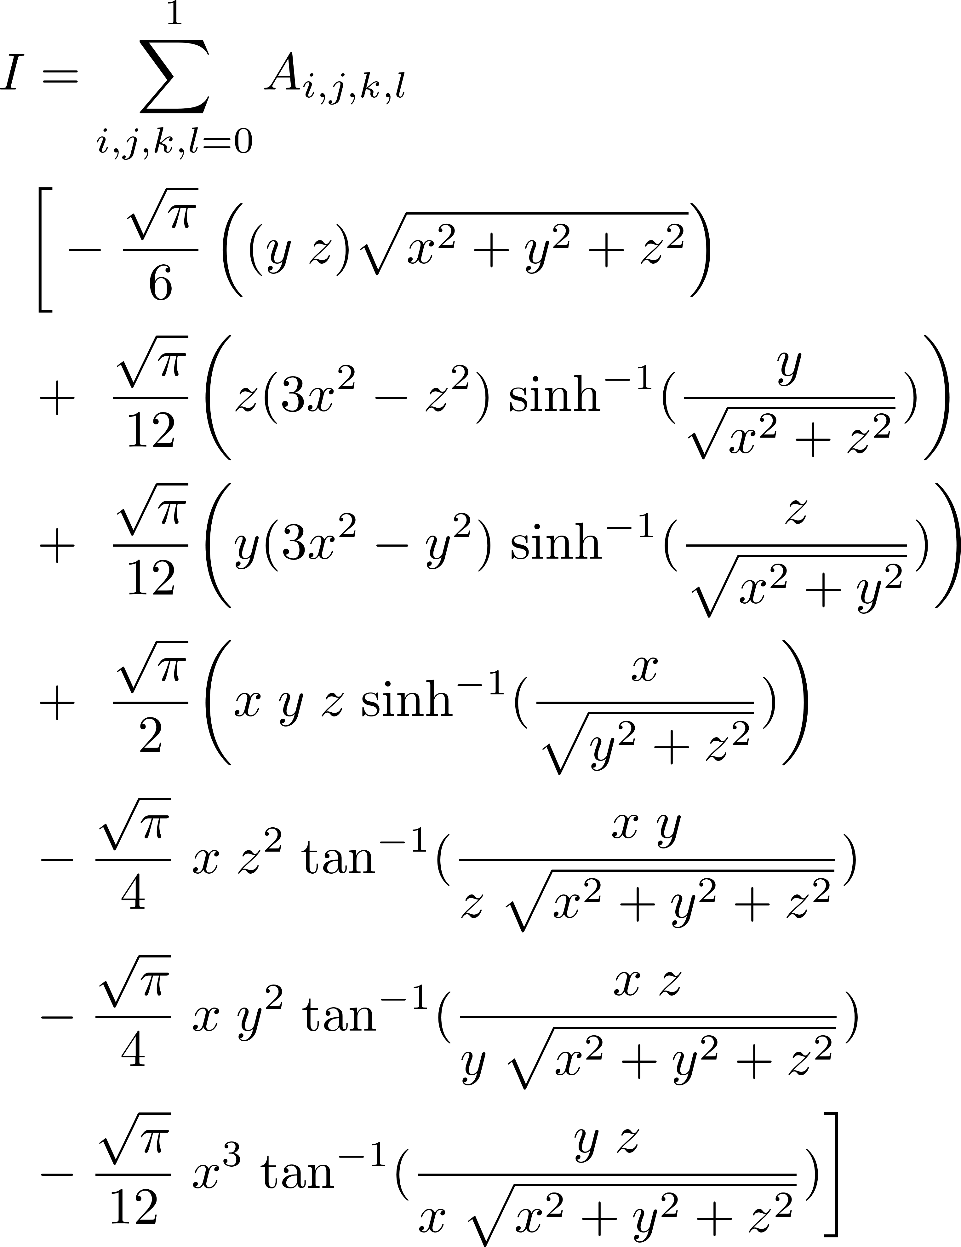

اکنون در عبارات بالا ، 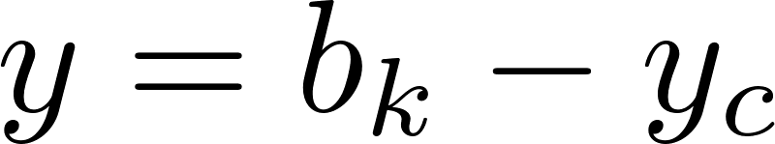 و 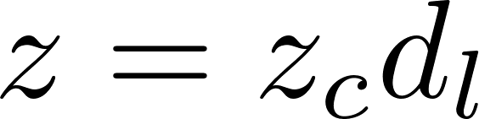.
%------------ S E C T I O N F I V E
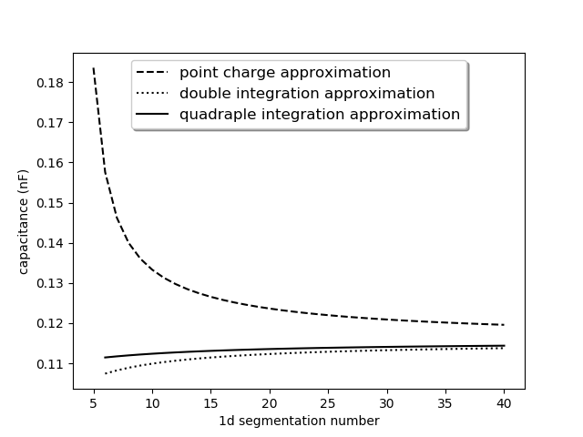

برای آزمایش نتایج تحلیلی، ابتدا آنها با نتایج یکپارچه سازی عددی مقایسه می شوند. توافق کامل و خطای صفر رخ داده است. اگرچه به دلیل تکینگی ها، ادغام عددی را نمی توان به راحتی برای هر حوزه ادغام انجام داد. برای آزمایش توانایی فرمول ها، دو مسئله کلاسیک با این فرمول ها حل شد: ظرفیت خازن صفحه موازی شکاف هوا و ظرفیت مکعب واحد.

ظرفیت خازن صفحه موازی شکاف هوا به سه روش محاسبه شده است. در مورد اول، تقریب بار نقطه ای برای جفت متقابل و ادغام دوگانه برای خود کوپلینگ استفاده می شود. در روش دوم، هر دو جفت خود و متقابل از طریق ادغام مضاعف محاسبه می شوند. روش سوم از ادغام چهارگانه برای محاسبه ضرایب جفت استفاده می کند.

\begin {figure}[h]
\center
\includegraphics[width=\linewidth] {saeedvshitoshi.png}
\caption{comparsion between results extracted from double and quadraple integrations in calculating capacitance of parallel plate capacitor}
\end{figure}
{مقایسه بین نتایج استخراج شده از ادغام های دوگانه و چهارگانه در محاسبه ظرفیت خازن صفحه موازی}

یک خازن با ابعاد 1 متر × 1 متر برای صفحات و 10 سانتی متر برای شکاف جداسازی در نظر گرفته شده است. n). تعداد کل کاشی ها 2 * n * n است. به دلیل پاسخ های بسیار نادرست روش تقریب بار نقطه ای در تقسیم بندی درشت، پنج نتیجه اول حذف می شوند. مشاهده می شود که تقریب شارژ نقطه ای از دقت خارج است و دو مورد دیگر با هم سازگارتر هستند.
در شکل 3 روش های ادغام دوگانه و چهارگانه مقایسه شده اند. واضح است که ادغام چهارگانه منجر به مزایای دقیق تر می شود. حتی در تقسیم بندی درشت، یک پاسخ معتبر از ادغام چهارگانه به دست آمده است.

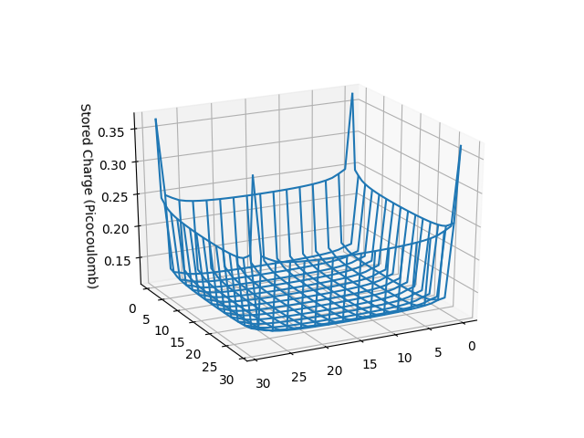

{توزیع شارژ بر روی یک صفحه خازن صفحه موازی با شکاف هوا}
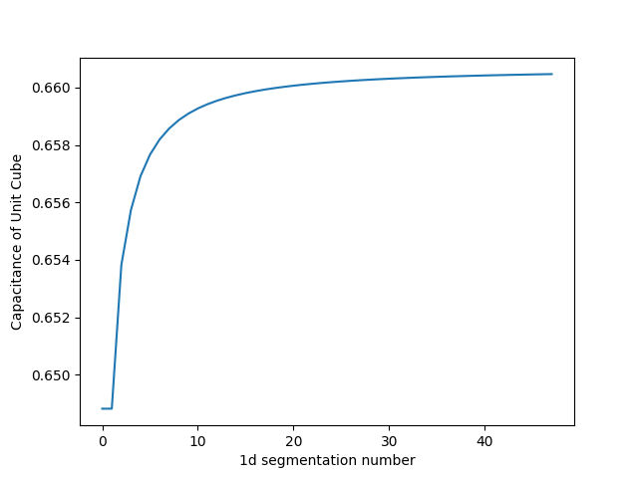

{ظرفیت مکعب واحد در واحد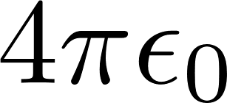 }

همانطور که در بالا ذکر شد، در MOM مجموعه ای از معادلات حل می‌شود تا مقدار شارژ هر کاشی به دست آید. بنابراین توزیع چگالی بار مستقیماً در این روش به دست می‌آید. به عنوان مثال، این روش برای یک خازن صفحه موازی با شکاف هوا با ابعاد 1 متر \ برابر 1 میلیون دلار برای صفحات و 10 سانتی متر برای شکاف جداسازی اعمال می‌شود. در شکل 2 توزیع بار در صفحه بالایی نشان داده شده است. محاسبه چگالی شارژ در برخی از زمینه های تحقیقاتی، مانند مهندسی ولتاژ بالا، یک گلوگاه در طراحی دستگاه است.

The last investigated problem is capacitance of unit cube. It is a classic problem in electrostatics which can not be solved exactly. Many aouthors have tried different methods to solve this problem since 1950\cite{Reitan1951}. We tried our analytical results for extracting matrix elements needed for method of moments. this results in 73.385 pF for 48 segment in each dimension i.e. 48 * 48 * 6 tiles totally. Most of the authors report this amount in units of $4\pi \epsilon_0$. It means that this amount must be multiplied by $9 \times 10^9$ and results in 0.66047, which is very close to best claimed amount i.e. 0.660678\cite{Hwang2010}. The amount of capacitance have been drawn versus 1d segmentation number in fig.5.

This chart shows not only good results in fine segmentation but also acceptable results in coarse segmentation. even if we consider each face of the cube as one segment, it yields less than 2 pecent error.
%------------ S E C T I O N S I X
\section{conclusion}
In this paper, we have introduced neat formulas for extracting coupling coefficients in the MOM connection matrix. We have used these formulas for obtaining coupling coefficients. Then we used MOM to obtain electric capacitance of parallel air-gapped capacitor and capacitance of the unit cube. Electric capacitance versus the number of segmentation is investigated. We showed that even in very coarse segmentation of boundaries, very good results can be obtained from MOM. So it can be used for achieving the solution of the "forward problem" when you need a quick and accurate method.
\section*{References}
\bibliography{sarkarati-tehranchi-mehrshahi.bib}
\end{document}

